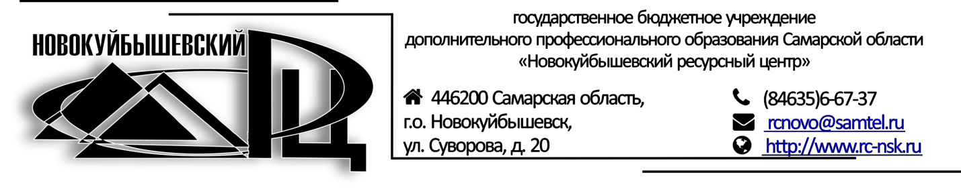
План проведения образовательных мероприятий
во втором полугодии 2017 года
специалистами отдела СПС ГБУ ДПО «Новокуйбышевский РЦ»

Тема | Сроки | Ведущий
Дистанционные семинары для педагогов  «Организация психолого-педагогического сопровождения детей, имеющих поведенческие нарушения» | Сентябрь | Дугинова Е.А.
Дистанционный семинар для педагогов  «Организация привлечения и подготовки волонтеров к сопровождению детей с ОВЗ» | Сентябрь-октябрь | Еремина ИА
Дистанционный семинар для педагогов  «Разработка адаптированных основных общеобразовательных программ в рамках реализации ФГОС ДО» | Октябрь | Дугинова Е.А.  Еремина И.А.
Дистанционный семинар для педагогов «Развитие мыслительных операций у обучающихся с ОВЗ» | Октябрь | Еремина И.А.
Дистанционный семинар для педагогов  «Коррекционно-развивающая направленность образовательного процесса обучающихся с ОВЗ» | Ноябрь | Ульянова Ю А (130 ч)
Дистанционный семинар для педагогов «Организация педагогического сопровождения детей с синдромом дефицита внимания с гиперактивностью» | Ноябрь | Еремина И.А.
Дистанционный семинар для педагогов  «Разработка программ коррекционных курсов внеурочной деятельности в рамках реализации ФГОС НОО обучающихся с ОВЗ» | Декабрь | Еремина ИА
Дистанционный семинар для педагогов «Особенности работы педагога с детьми, имеющими расстройства аутистического спектра» | Декабрь | Дугинова Е.А.
Дистанционный семинар для педагогов  «Технологии развития памяти обучающихся с ОВЗ» | Декабрь | Еремина И.А.

